Salmo 16 ( 15 ) Música: Paulo Alberto Mai

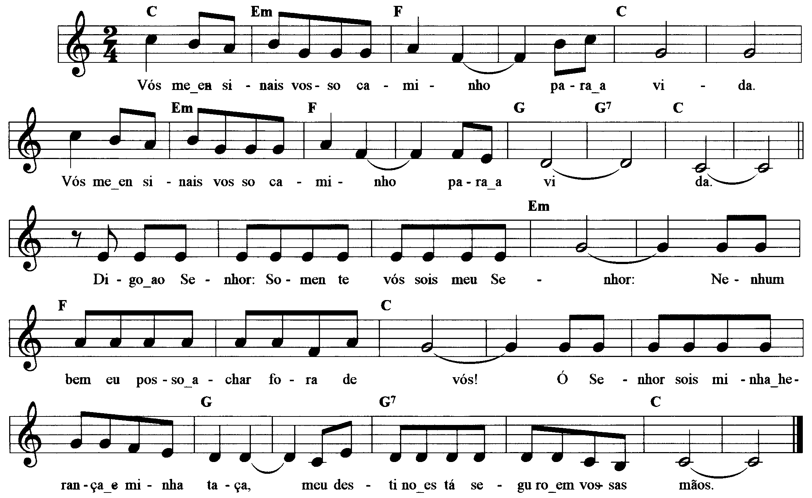

--------------------------------------------------------------------------

Do Mim Fa Do
Refrão: Vós me ensinais vosso caminho para a vida.

Mim Fa Sol7 Do
Vós me ensinais vosso caminho para a vida.
--------------------------------------------------------------------------------------------------------------
Mim Fa Do
- Digo ao Senhor: Somente vós sois meu Senhor: / Nenhum bem eu posso achar fora vós!

Sol Sol7 Do

Ó Senhor sois minha herança e minha taça, / meu destino está seguro em vossas mãos!

---------------------------------------------------------------------------------------------------------------
Mim Fa Do
- Eu bendigo ao Senhor que me aconselha, / e até de noite me adverte o coração.

Sol Sol7 Do

Tenho sempre o Senhor ante meus olhos, / pois se o tenho ao meu lado não vacilo.

---------------------------------------------------------------------------------------------------------------
Mim Fa Do
- Eis porque meu coração está em festa / e minha alma rejubila de alegria.

Sol Sol7 Do

Pois não haveis de me deixar entregue a morte / nem vosso amigo conhecer corrupção.

---------------------------------------------------------------------------------------------------------------
Mim Fa Do
- Vós me ensinais vosso caminho para a vida; / junto de vós, felicidade sem limites;

Sol Sol7 Do

Delícia eterna e alegria ao vosso lado: / minha alma rejubila de alegria.

-------------------------------------------------------------------------------------------------------------

